
厦门大学《线性代数I》答案及评分标准

一填空题（每小题4分，共20分）.
- 设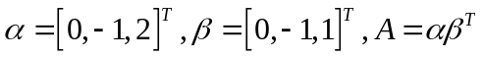,则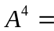. 答案： 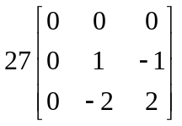
2.设矩阵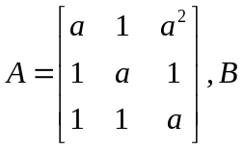为三阶非零方阵，且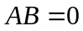，则常数满足.答案：1
3. 设矩阵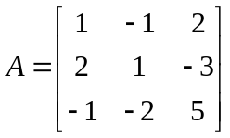，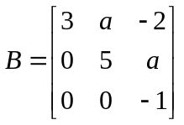.则矩阵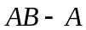的秩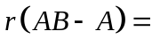. 答案： 2.
4. 已知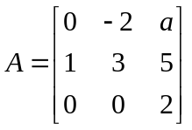有三个线性无关的特征向量，则. 答案-10.
5. 假设二次型正定，则满足.
答案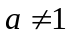.
二选择题（每小题3分，共15分）.
1. 设阶矩阵与等价，则必有【 D 】
（A）当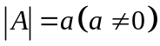时，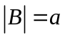 （B）当时，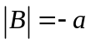
（C）当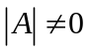时，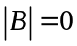 （D）当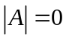时，
2. 设为三阶矩阵，为可逆矩阵，且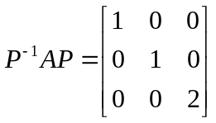，若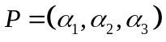，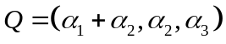，则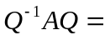【 B 】
（A）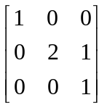 （B）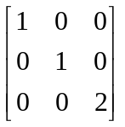（C）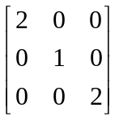 （D）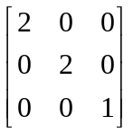

3. 设是矩阵，非齐次线性方程组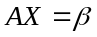的导出组为，则下列结论正确的是【 A 】.
（A）若有无穷多解，则有非零解 （B）若有无穷多解，则仅有零解
（C）若仅有零解，则有有唯一解 （D）若有非零解，则有有无穷多解
4. 设为四阶矩阵，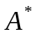是矩阵的伴随矩阵，若的特征值是1，-1, 2, 4，那么不可逆矩阵是【 C 】
（A） （B）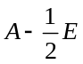 （C） （D）
5. 与矩阵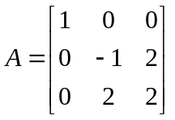合同的矩阵为【 B 】
（A）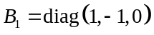 （B）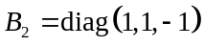 （C）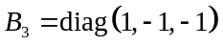 （D）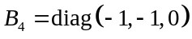.
三（10分）. 设A,B,C为4阶矩阵，满足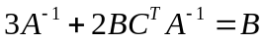，其中
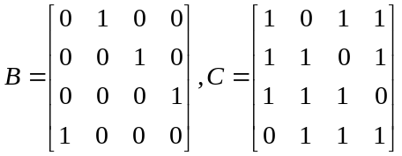，求.
解 由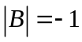.可知矩阵B是可逆矩阵. 由已知有，故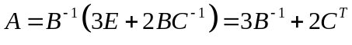.
计算得 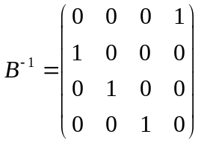,因此 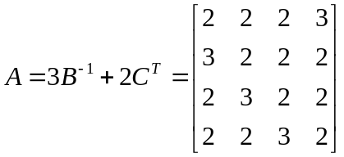.
四（12分）.设向量组
(1) 求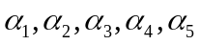的秩; (2) 求的最大无关组;
(3) 将向量组中其余向量表示为最大无关组的线性组合.
解 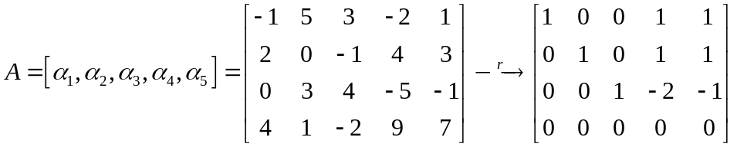
因此，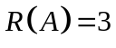，的秩为3. 为它的一个最大无关组，且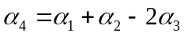,且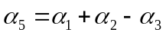.
五（15分）. 设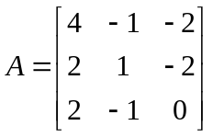，求矩阵的特征值与特征向量.
解 矩阵的特征多项式为 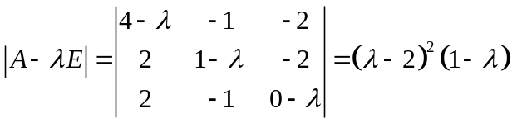，所以，的全部特征值为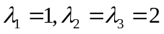.
对于特征值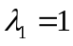，解线性方程组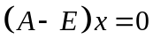，由
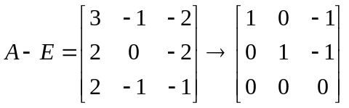
得基础解系 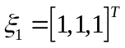，从而的对应于特征值的全部特征向量为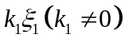.
对于特征值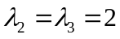，解线性方程组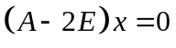，由
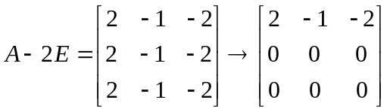
得基础解系 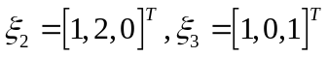，从而的对应于特征值的全部特征向量为.
六（18分）已知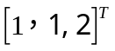是3元二次型
的矩阵的特征向量，
（1）求的值；（2）求正交变换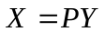，将二次型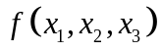化为标准型，并给出所得到的标准型.
解 （1）二次型的矩阵为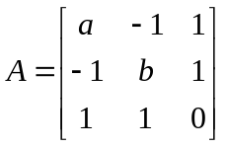. 由已知，存在常数使得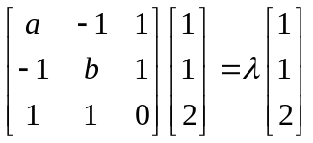.
解得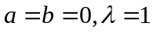.
（2）矩阵的特征多项式为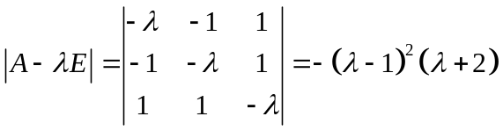，
所以，矩阵的特征值为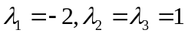.
对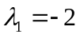，由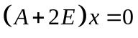得特征向量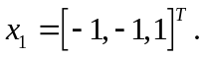
对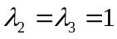，由得特征向量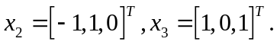
因为是两重根，对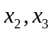正交化有 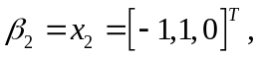
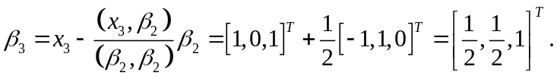
单位化，有
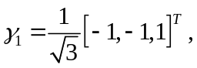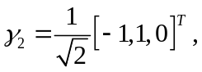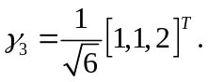
令 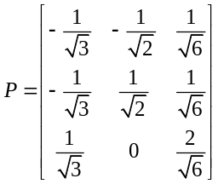，经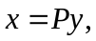二次型的标准型为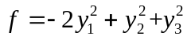.
七 (10分). （1）设和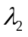分别是和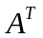相异特征值（即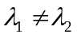），是属于的特征向量，是属于的特征向量，证明和正交.
（2）为四阶方阵，且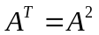，证明矩阵可对角化.
证明 （1） 以题意 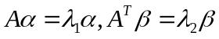.等式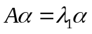两边左乘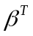得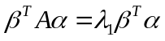；
等式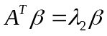两边左乘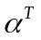得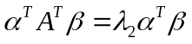，再转置可得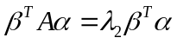，因此
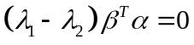.
因为，所以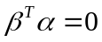，即和正交.
（2）对矩阵的阶数作数学归纳法.
时，结论成立。假设矩阵阶数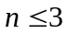时结论成立。
（I）.设为矩阵的一个实特征值，且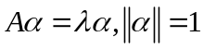.将扩充成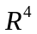的标准正交基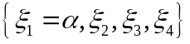，于是得到正交矩阵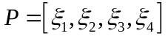，有
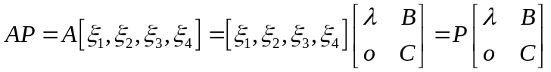，
即矩阵A正交相似于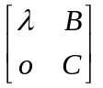.
由 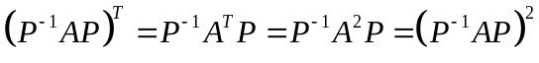得
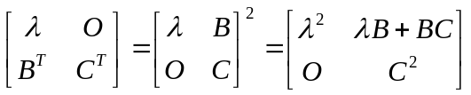
即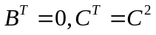.由归纳假设，存在可逆矩阵，使得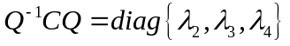，于是
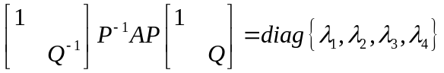.
矩阵可对角化，结论成立.
（II）设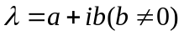为矩阵的一个复特征值，且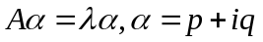.由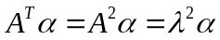，因为为复数，故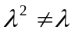，由上一部分（1）的结论知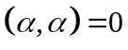，即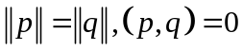，可取使得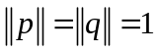，将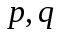扩充成的标准正交基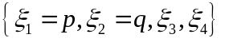，于是得到正交矩阵，由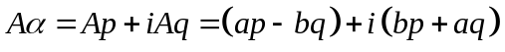可得
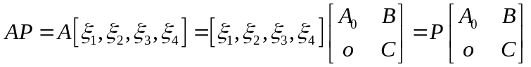，
其中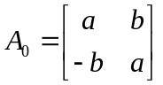，即矩阵A正交相似于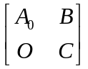.
由 得
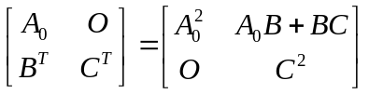
即.由归纳假设，存在可逆矩阵，使得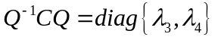.又可对角化，存在可逆矩阵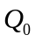，使得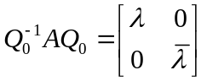，于是
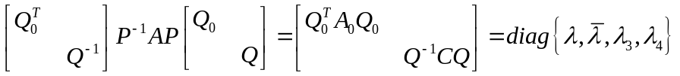.
矩阵可对角化，结论成立.

